

INSTITUTO POLITECNICO NACIONAL “IPN”

ESCUELA SUPERIOR DE COMPUTO “ESCOM”

PRACTICA 2: HUMANO PERFECTO

LANDEROS CORTES PEDRO JONAS

PROCESAMIENTO DE LENGUAJE NATURAL MACHINE LEARNING

PROFESOR: ABDIEL REYES VERA

INDICE
Introducción 3
Desarrollo 4
Flujo del programa 4
Ejecución del programa 4
Explicación de código 8
Anexos 10
Conclusiones 11
Referencias 12

indice de figuras
Figure 1. valor p_mejora de 0.89 y p_empeora de 0.1 4
Figure 2. valor p_mejora de 0.89 y p_empeora de 0.1 5
Figure 3. valor p_mejora de 0.89 y p_empeora de 0.1 5
Figure 4. valor p_mejora de 0.85 y p_empeora de 0.05 6
Figure 5. valor p_mejora de 0.85 y p_empeora de 0.05 6
Figure 6. valor p_mejora de 0.85 y p_empeora de 0.05 6
Figure 7. valor p_mejora de 0.85 y p_empeora de 0.05 7
Figure 8. valor p_mejora de 0.80 y p_empeora de 0.10 7
Figure 9. valor p_mejora de 0.80 y p_empeora de 0.10 8
Figure 10. valor p_mejora de 0.80 y p_empeora de 0.10 8
Figure 11. Conjunto de valores iniciales para la primera poblacion 10

Introducción
Dentro del campo de machine learning existen diversas técnicas inspiradas en procesos naturales para resolver problemas de optimización y búsqueda de soluciones. los algoritmos inspirados en procesos naturales han adquirido gran relevancia debido a su capacidad de resolver problemas complejos de optimización.
Una de ellas son los algoritmos genéticos, que imitan la evolución biológica mediante operaciones como selección, cruce y mutación. Estos algoritmos no requieren un conocimiento explícito de la solución óptima, sino que generan y mejoran poblaciones de candidatos a lo largo de múltiples generaciones. Estos métodos no requieren conocer de antemano la solución óptima a un problema, sino que trabajan sobre una población inicial de posibles soluciones que, generación tras generación, evolucionan hasta aproximarse al mejor resultado posible.
La presente práctica consiste en simular dicho enfoque evolutivo mediante la construcción de un sistema que representa a los individuos como vectores de genes con valores enteros comprendidos entre 1 y 9. Se define como “humano perfecto” a aquel individuo que alcanza el valor máximo (9) en cada uno de sus genes. A partir de este objetivo, el programa inicia con una población aleatoria y permite que los individuos se reproduzcan a través de un mecanismo de cruce gen a gen. Posteriormente, se introducen mutaciones probabilísticas que aumentan o reducen el valor de un gen, incorporando la diversidad necesaria para evitar estancamientos en soluciones parciales, las cuales también tienen como intención generar una variación en el numero de generaciones necesarias para encontrar al humano perfecto, apelando a que mientras haya una mayor probabilidad de mejoría en las mutaciones, la cantidad de generaciones necesarias deberían de ser menores que en el caso de una probabilidad mayor de empeoramiento de genes en las mutaciones.
El proceso de evolución se repite de manera iterativa: en cada generación se crean descendientes, se aplican mutaciones y se evalúa a los individuos con base en un criterio de aptitud, definido en este caso como la suma total de los genes. El ciclo continúa hasta que aparece un humano perfecto o se alcanza un número máximo de generaciones. El programa además incluye parámetros configurables como el tamaño de la población, la probabilidad de mejora (p_mejora) y la probabilidad de empeoramiento (p_empeora), lo que permite observar el impacto de estas variables en la convergencia hacia la solución óptima.
La importancia de este ejercicio radica en que permitió experimentar con los principios esenciales de los algoritmos genéticos de una forma controlada y didáctica. A lo largo de la práctica se desarrolló e implementó un código funcional que evidenció cómo las decisiones relacionadas con la representación de los individuos, las reglas de cruce y las tasas de mutación afectan directamente el rendimiento del sistema. Asimismo, se observó que incluso un modelo simplificado es capaz de capturar la esencia de los procesos evolutivos, mostrando al mismo tiempo el potencial que tienen estos métodos para ser aplicados en problemas del mundo real.

Desarrollo

Flujo del programa
El flujo básico consta de cuatro etapas:
- Inicialización de población: Se crea una población inicial de un tamaño configurable (por defecto 100), y cada individuo tendrá:
  - Id único.
  - Vector de 20 genes con valores aleatorios entre 1 y 9.
  - Porcentaje de mutación propio entre 0.1 y 0.9.
  - Un campo padre (vacío por ser la primera generación) que más tarde servirá para evitar cruce entre “hermanos”.
- Apareamiento y reproducción: En cada generación se forman parejas aleatorias y se evita el cruce entre hermanos evitando que se crucen parejas con la misma id de padres, y para cada pareja se calcula el promedio gen a gen y si el valor es decimal se generan dos hijos, uno con un redondeo hacia abajo y otro con un redondeo hacia arriba.
- Mutación: Cada hijo sufre una única mutación puntual, se selecciona un índice del vector de genes al azar y con un valor llamado p_mejora se aumenta la probabilidad hacia un valor mayor al actual si es que no está en el máximo y la p_empeora se define la probabilidad de que el valor sea menor al actual.
- Evaluación de población actual: En cada nueva generación se evalúa si existe un individuo perfecto (con todos sus genes al máximo valor), y si aparece se reporta y se detiene el flujo del programa, si no la nueva generación sustituye a la anterior y se registran los ids de los descendientes y se continua, y se muestra al mejor individuo actual de la generación según la suma total de genes (siendo el máximo 180).

Ejecución del programa
A continuación, se muestran distintas ejecuciones del programa con un valor p_mejora de 0.89 y p_empeora de 0.1
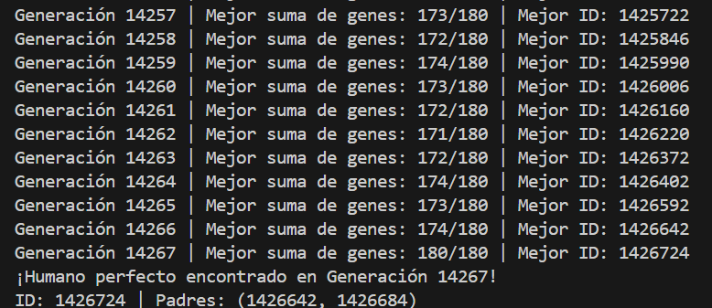
Figure 1. valor p_mejora de 0.89 y p_empeora de 0.1
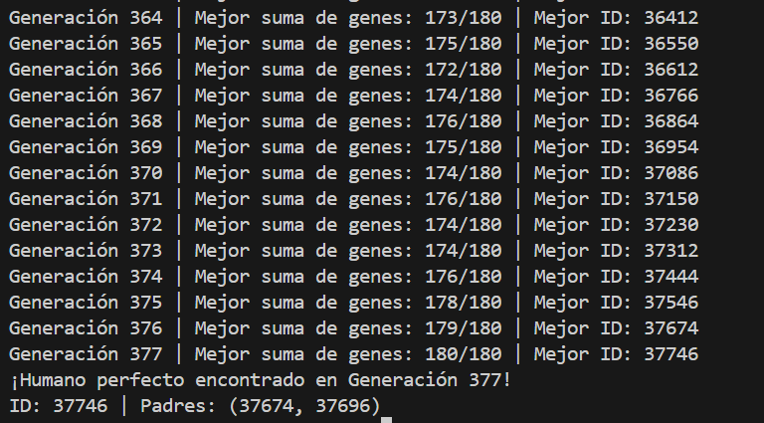
Figure 2. valor p_mejora de 0.89 y p_empeora de 0.1
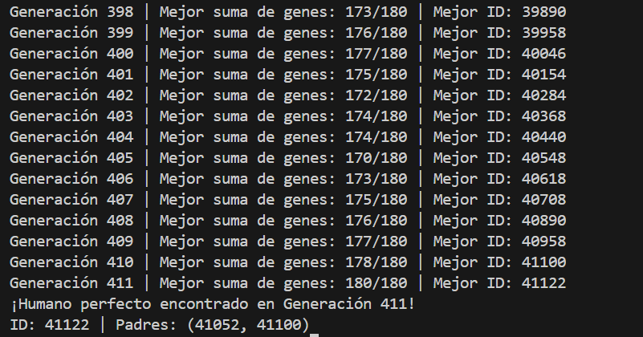
Figure 3. valor p_mejora de 0.89 y p_empeora de 0.1
Se puede observar que los valores varían entre cada ejecución, debido a que los valores iniciales son generados de manera aleatoria, lo que genera distintos valores en la generación del humano perfecto.
A continuación, se muestran distintas ejecuciones del programa con un valor p_mejora de 0.85 y p_empeora de 0.05
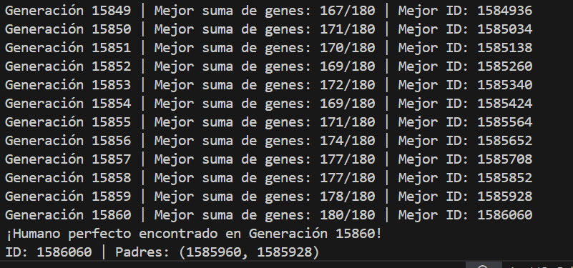
Figure 4. valor p_mejora de 0.85 y p_empeora de 0.05
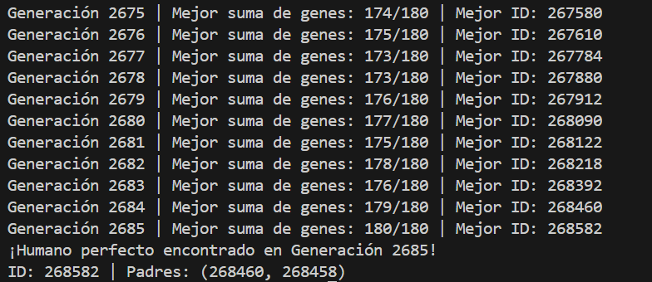
Figure 5. valor p_mejora de 0.85 y p_empeora de 0.05
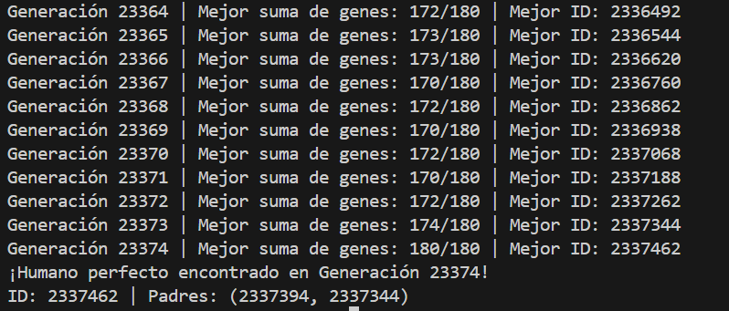
Figure 6. valor p_mejora de 0.85 y p_empeora de 0.05
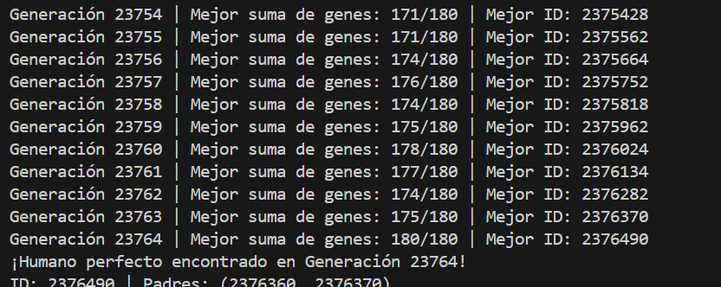
Figure 7. valor p_mejora de 0.85 y p_empeora de 0.05
Podemos observar que mientras mas se reduce la probabilidad de mejora de genes en cada vuelta y mas se aumenta (aunque sea por pocos valores) la probabilidad de empeorar, el numero de generaciones necesarias para encontrar al humano perfecto aumenta.
A continuación, se muestran distintas ejecuciones del programa con un valor p_mejora de 0.80 y p_empeora de 0.10
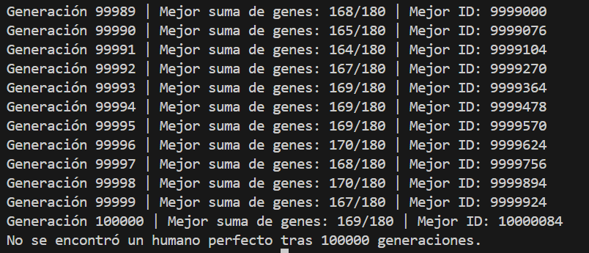
Figure 8. valor p_mejora de 0.80 y p_empeora de 0.10
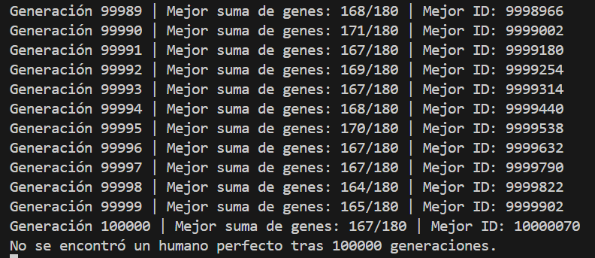
Figure 9. valor p_mejora de 0.80 y p_empeora de 0.10
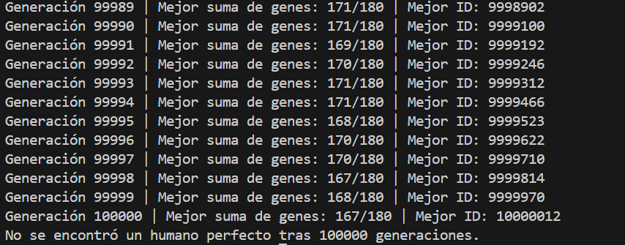
Figure 10. valor p_mejora de 0.80 y p_empeora de 0.10
Se puede apreciar que en ninguna de las 3 corridas en 100000 generaciones se pudo encontrar a un humano perfecto, debido a la naturaleza cambiante del problema y las distintas probabilidades de mejoría o empeoramiento de genes, demostrando que se requiere tener una delimitación un tanto precisa de los parámetros en los genes de cada individuo para lograr encontrar al menos a un humano perfecto.

Explicación de código
Estructuras y parámetros globales
Se fijan los límites GEN_MIN=1, GEN_MAX=9, el tamaño del genoma NUM_GENES=20 y el rango del porcentaje de mutación por individuo [0.10, 0.90]. La clase Individuo (dataclass) encapsula id, genes, porcentaje_mutacion y padres (tupla (id_padre_a, id_padre_b) en los hijos). Además, se tipifican alias para PoblacionTotal (diccionario global por ID) y Generaciones (lista de listas de IDs por generación).
CrearPoblacionInicial(n)
Genera n individuos con genes aleatorios en [1, 9] y un porcentaje_mutacion uniforme en [0.10, 0.90]. Los padres quedan en None porque son fundadores.
FormarParejas(poblacion)
Baraja la población y agrupa de 2 en 2. Si el tamaño no es par lanza ValueError. Esta función impone emparejamiento aleatorio sin sesgo por fitness.
SonHermanos/ElegirReemplazoNoHermano
SonHermanos compara la tupla de padres. ElegirReemplazoNoHermano intenta seleccionar un individuo al azar que no sea el mismo que el “fijo” y que no comparta padres, con hasta 10 000 reintentos para robustez.
CrearHijos(padre_a, padre_b, poblacion, id_inicio)
- Si padre_a y padre_b son el mismo individuo, reemplaza al segundo por un no-hermano.
- Si son hermanos, reemplaza al azar a uno para evitar consanguinidad.
- Calcula los promedios [(g1+g2)/2] por locus y crea dos hijos: floor (genes abajo) y ceil (genes arriba).
- Asigna padres=(id_a, id_b) y nuevo porcentaje de mutación aleatorio a cada hijo. Devuelve la lista [hijo_abajo, hijo_arriba] y los padres efectivos usados.
EsHumanoPerfecto / HayHumanoPerfecto
Detección de perfección: todos los genes = GEN_MAX. La segunda función recorre una población y retorna (True, individuo) si encuentra alguno.
AplicarMutacionUnaVez(individuo, p_mejora=0.89, p_empeora=0.1)
- Primero decide si el individuo muta comparando random() contra su porcentaje_mutacion.
- Si muta, elige un índice al azar y modifica el alelo respetando las probabilidades: mejora, empeora o cambio aleatorio distinto. Garantiza mantener el alelo dentro de [GEN_MIN, GEN_MAX] y además evita que el “cambio aleatorio” deje el mismo valor.
CrearHijosParaParejas(parejas, poblacion, siguiente_id, aplicar_mutacion=True)
Itera sobre las parejas y llama CrearHijos. Si aplicar_mutacion es True, intenta mutar a cada hijo una vez. Incrementa siguiente_id en 2 por pareja. Devuelve la lista consolidada de nuevos hijos y el próximo ID libre.
InicializarEstructuras / ActualizarEstructurasTrasGeneracion
El inicializador construye:
- poblacion_total: diccionario id → Individuo para historial global.
- generaciones: lista con la Generación 0 (IDs de fundadores).
- siguiente_id: el siguiente entero disponible.
El actualizador agrega los nuevos hijos al índice global, añade sus IDs como la nueva generación y verifica si apareció un individuo perfecto dentro de estos hijos.
EjecutarGeneracion
Engloba los pasos de una generación: formar parejas, crear hijos (con o sin mutación), registrar estructuras y comprobar perfección. Retorna la población resultante (los hijos), el siguiente_id actualizado y el indicador/perfecto si se alcanzó la meta.
SumaTotalGenes / MejorDePoblacion
Define un criterio de “fitness” simple: la suma de los 20 genes. Se usa para reportar el mejor individuo de cada generación (no para seleccionar padres).
SimularHastaPerfecto(...)
Controla el ciclo completo:
- Fija semilla si se provee, para reproducibilidad.
- Inicializa estructuras y muestra el mejor de la Generación 0.
- Revisa si ya hay un perfecto en la población inicial.
- Itera generaciones hasta max_generaciones. En cada paso, ejecuta una generación, imprime progreso opcionalmente y detiene si aparece un perfecto.
- Devuelve un tuple con: si se encontró perfecto, el individuo perfecto (si aplica), las generaciones registradas, el índice global, cuántas generaciones se procesaron y el siguiente ID.
Bloque de ejecución
Crea poblacion0 = CrearPoblacionInicial(100) y llama SimularHastaPerfecto con max_generaciones=100000, aplicar_mutacion=True, semilla=42 e impresión de progreso activada.

Anexos
Conjunto de valores iniciales para definir a la primera población, el número máximo de generaciones, decidir si aplicar mutaciones, definir la semilla para los valores aleatorios y para decidir si imprimir el progreso de las generaciones o no:
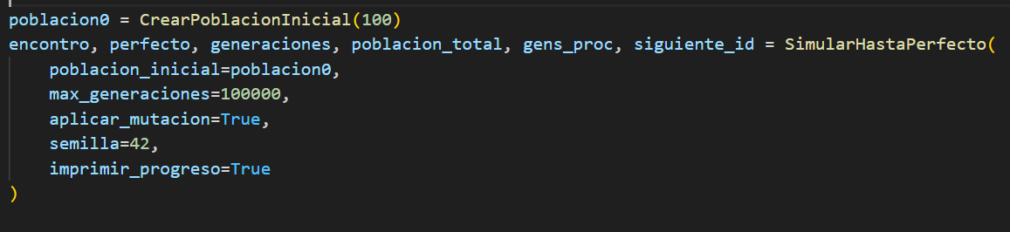
Figure 11. Conjunto de valores iniciales para la primera poblacion

Conclusiones
La simulación reproduce de forma controlada la dinámica básica de un algoritmo evolutivo: inicialización aleatoria, reproducción por cruce, variación por mutación y evaluación mediante un criterio de aptitud. Aunque el apareamiento es aleatorio (no hay selección por fitness para elegir padres), el uso de promedios gen-a-gen más mutación con fuerte sesgo a mejorar favorece la aparición progresiva de individuos con mayor suma de genes. El criterio de paro basado en un individuo con todos los genes en 9 es exigente y permite observar cómo influyen la tasa de mutación por individuo, la regla de mutación y la semilla aleatoria en el tiempo de convergencia. En conjunto, la práctica muestra cómo decisiones de diseño aparentemente simples (cómo cruzar, cuándo mutar y cómo medir la aptitud) determinan el comportamiento global del sistema y la probabilidad de alcanzar soluciones óptimas.
Uno de los aprendizajes más relevantes fue constatar que la probabilidad de mutación desempeña un papel crítico en la búsqueda de soluciones. Cuando la probabilidad de mejora es alta y la de empeoramiento baja, el sistema converge rápidamente hacia individuos con valores cercanos al óptimo. En cambio, cuando las probabilidades se equilibran o se incrementa el riesgo de empeoramiento, el número de generaciones necesarias se eleva considerablemente e incluso puede impedir la aparición del humano perfecto en un horizonte razonable. Este resultado ilustra cómo parámetros aparentemente sencillos pueden alterar de manera drástica el comportamiento global de un modelo evolutivo.
Además, el ejercicio permitió reflexionar sobre la importancia de la diversidad genética dentro de la población. La introducción de mutaciones no solo evita el estancamiento en soluciones subóptimas, sino que también genera nuevas combinaciones que enriquecen la exploración del espacio de búsqueda. Sin este componente, el sistema correría el riesgo de converger prematuramente y limitar su capacidad de encontrar individuos realmente óptimos.
Otro aspecto relevante fue la comprensión de que, aunque el algoritmo implementado utiliza un criterio de aptitud sencillo (la suma de los genes), la metodología puede escalarse fácilmente a problemas más complejos en los que el fitness se define de acuerdo con necesidades específicas, como minimizar costos, maximizar eficiencia o equilibrar restricciones múltiples. En ese sentido, la práctica demuestra la versatilidad de los algoritmos genéticos como herramientas para resolver problemas de optimización en diversas áreas de la ingeniería y la ciencia.
En conclusión, el proyecto no solo cumplió con el objetivo de simular un proceso evolutivo básico, sino que también evidenció la estrecha relación entre parámetros de diseño, comportamiento del sistema y éxito en la búsqueda de soluciones. Se reafirma que los algoritmos genéticos, al igual que otros métodos de machine learning, no garantizan siempre un resultado perfecto, pero ofrecen un marco poderoso y flexible para enfrentar problemas donde la solución exacta no es evidente.

Referencias
IBM. (2020, July 15). What is a genetic algorithm?. IBM. https://www.ibm.com/topics/genetic-algorithms
GeeksforGeeks. (2021, May 19). Introduction to genetic algorithms. GeeksforGeeks. https://www.geeksforgeeks.org/introduction-to-genetic-algorithms

